贵州大学大数据与信息工程学院工作简报
（第39期）
★
大数据与信息工程学院成功举办系列学术报告会
11月9日，我院大数据信息系列报告在博学楼313展开。本次受邀开讲的有：东京农工业大学的朱碧兰教授，我校的刘本永教授以及中科院微电子研究所的闫江博士。参加人员有学院的领导，各系主任、教师代表及学生代表。报告会由丁召副院长、王旭副院长主持。
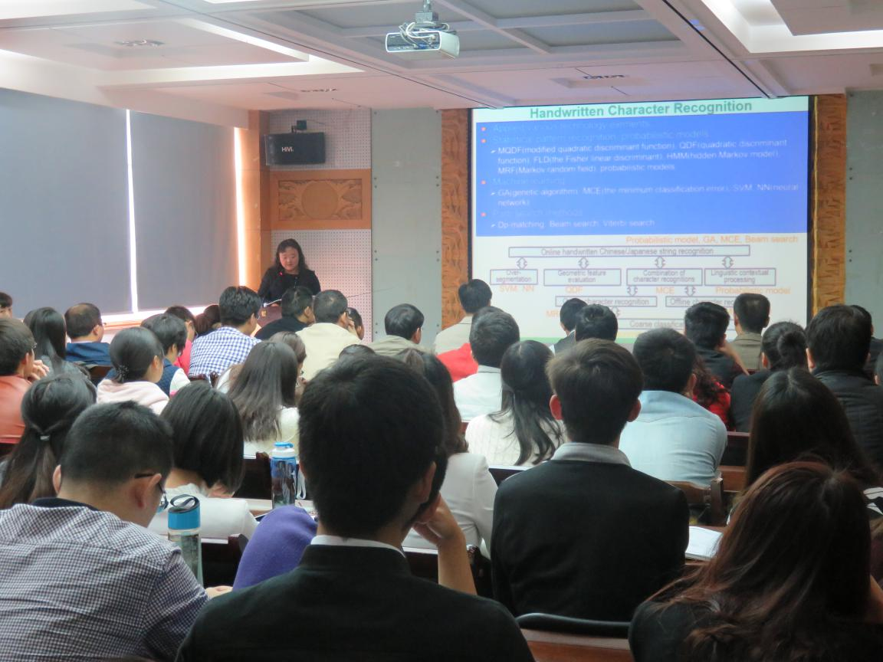
上午，大家早早地来到了会场，会场座无虚席。首先由朱碧兰教授做题为《Online Handwritten Chinese/Japanese/English Character Recognition》主题讲座。朱碧兰教授向大家介绍了中文/日文/英文手写字体识别的基本实现算法流程，并向大家现场演示了手写识别并转换的过程。
紧接着，刘本永教授做了题为《智能信息处理：大数据分析的技术基础及演进》的专题讲座。刘本永教授从传统的数理统计、数据挖掘的机器学习、模式识别三个方面分析了该方面存在的问题并提出了演进的方案。最后，刘本永教授为同学们解答了关于大数据的困惑。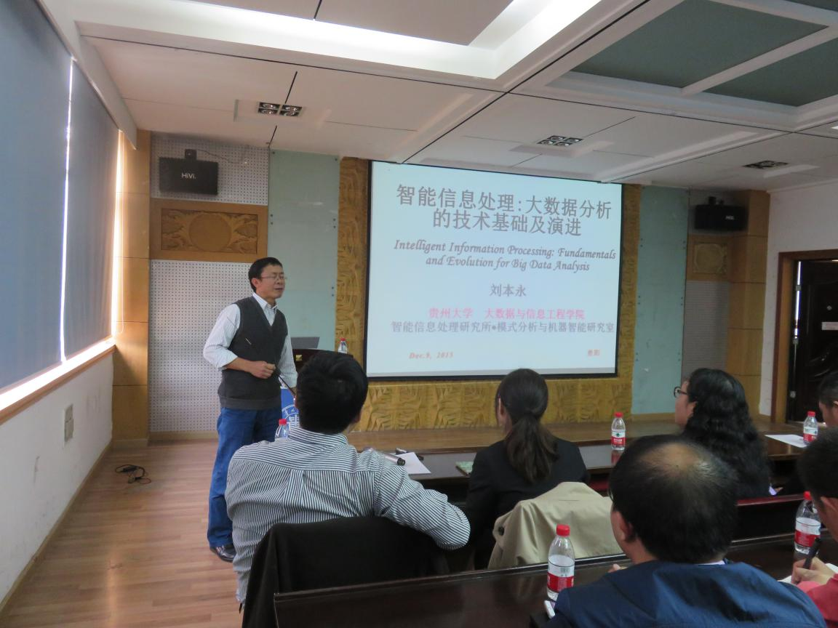
下午，由中组部千人计划学者、中科院微电子所十室主任闫江博士题为《集成电路芯片技术的过去，现在和未来》的讲座在掌声中拉开了帷幕。闫江博士以自己在英飞凌公司以及中科院微电子所承担的国家科技重大专项课题--“22纳米关键工艺技术先导研究及平台建设”；“16/14nm基础技术研究”， “32nm 产品工艺研发”工作的亲身经历为大家讲述了集成电路的发展历程。对于未来集成电路的发展趋势，闫江博士也提出了自己的看法；并且在讲述的过程中向我们展示了其科研成果。在随后的提问环节当中，我院青年教师与学生踊跃提问，闫江博士对师生们提出的问题给予了详细解答；在轻松随和的氛围下交流感悟、解答困惑、展望未来。
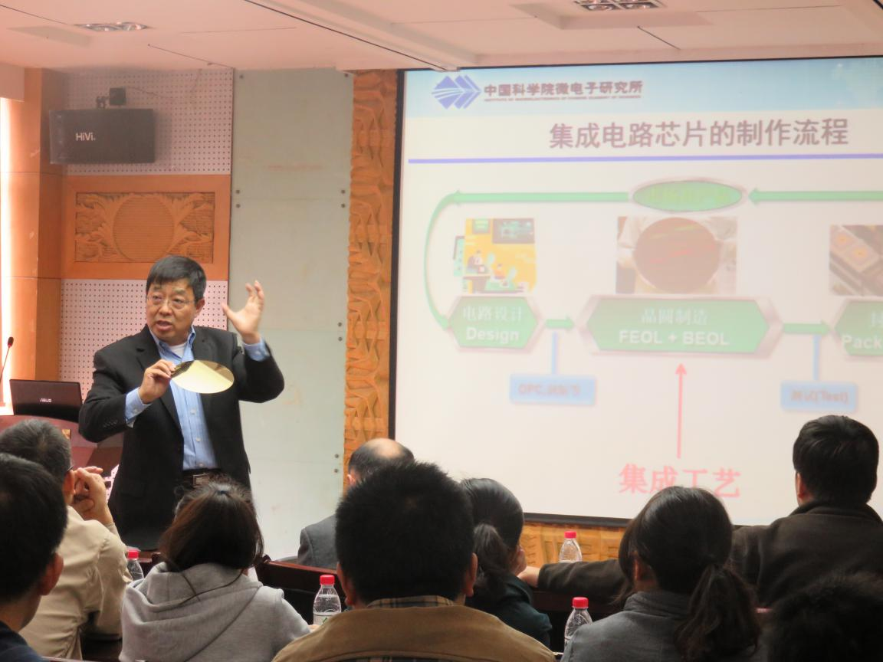
本次大数据信息系列讲座以面对面交流的方式让我院师生更好地了解专业知识技能，并拓展了大家的科研思路，获得了我院师生的一致好评，参与活动人员都是认真倾听、用心记录，时时爆发出热烈的掌声。讲座结束后，大家纷纷表示此次活动收获良多、受益匪浅。

大数据与信息工程学院
2015年11月17日

